Regulamin
w sprawie szczegółowych zasad przeprowadzenia
przetargu na sprzedaż grzejników żeliwnych.

- Postępowanie jest prowadzone w trybie pisemnego przetargu nieograniczonego i jest jawne.
- Celem postępowania jest sprzedaż grzejników żeliwnych – opis w pkt 5.
- Sprzedający nie dopuszcza składania ofert częściowych.
- Organizatorem przetargu jest Gmina Karczmiska, która powołała do przetargu zespół składający się z trzech osób, zwany dalej komisją przetargową.
- Przedmiotem sprzedaży złom użytkowy – (57 szt. grzejników żeliwnych, tj. 634 żeberek) - z demontażu instalacji centralnego ogrzewania budynku stanowiącego własność Gminy Karczmiska, - dawny budynek Szkoły Podstawowej w Słotwinach, Adres – Słotwiny 125.
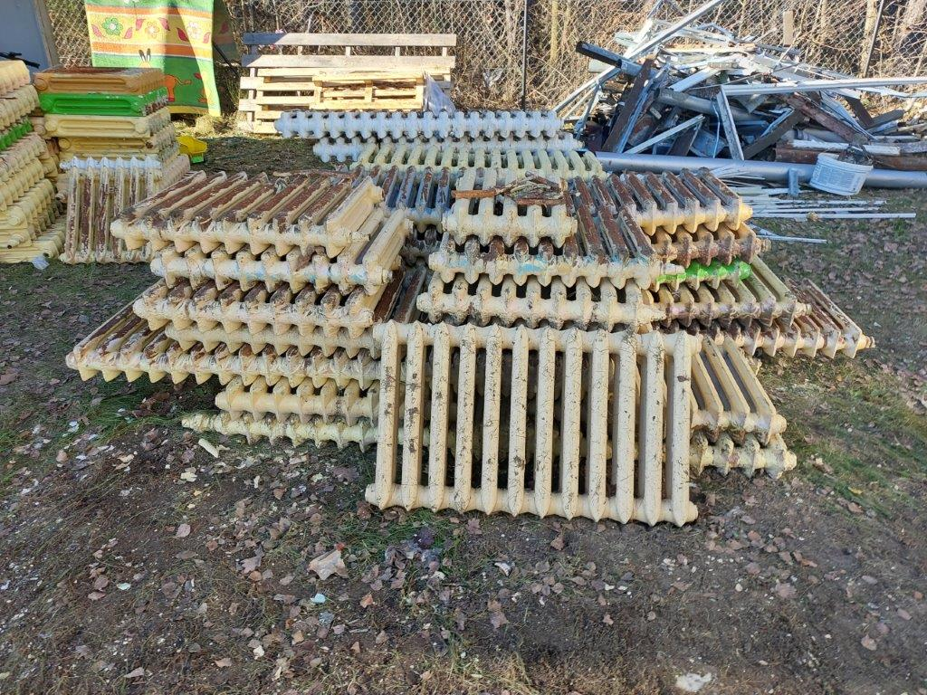
- W przetargu mogą brać udział osoby fizyczne prowadzące działalność gospodarczą oraz osoby prawne.
- Oświadczenie woli w imieniu uczestnika może składać wyłącznie uczestnik lub osoba umocowana, która przedłoży stosowne pełnomocnictwo.
- Przed przystąpieniem do przetargu uczestnik musi się zapoznać z regulaminem przetargu.
- Warunkiem udziału w sprzedaży będzie złożenie pisemnej oferty.
- Złożona oferta powinna zawierać:
- wypełniony i podpisany druk formularza ofertowego wskazanego w załączniku nr 2,
- oświadczenie oferenta, że zapoznał się z warunkami przetargu i nie wnosi zastrzeżeń do sposobu przeprowadzenia przetargu, przedstawione w załączniku nr 3.
- Opis sposobu złożenia oferty:
- ofertę należy złożyć w nieprzejrzystej i zamkniętej kopercie,
- kopertę należy zaadresować do sprzedającego: Urząd Gminy Karczmiska, ul. Centralna 17, Karczmiska Pierwsze, 24-310 Karczmiska oraz oznaczyć opisem „PISEMNY PRZETARG NIEOGRANICZONY NA SPRZEDAŻ GRZEJNIKÓW”,
- na kopercie należy podać adres oferenta.
- Ofertę należy złożyć w siedzibie sprzedającego w Urzędzie Gminy Karczmiska, ul. Centralna 17, Karczmiska Pierwsze, 24-310 Karczmiska do dnia 02 września 2024 r. do godziny 10.00.
- Oferty złożone po terminie zostaną zwrócone bez otwierania.
- Odrzuceniu podlegają oferty:
- które zawierają błędy lub braki formalne lub rachunkowe,
- zawierające cenę oferowaną niższą od ceny wywoławczej wskazanej w ust. 21.
- Otwarcie ofert nastąpi w dnia 02 września 2024 r. o godzinie 10.30,
w Urzędzie Gminy Karczmiska, pok. nr 23, I piętro.
- Kryterium wyboru oferty jest najwyższa oferowana cena brutto.
- Wartość sprzedawanych grzejników ustalono w oparciu o ceny rynkowe publikowane w internecie.
- Cena wywoławcza grzejników wynosi: 6340,00 zł brutto.
- Sprzedający zastrzega sobie prawo zmiany warunków przetargu. Zmiana może nastąpić do terminu składania ofert. Oferenci, którzy złożą oferty przed terminem dokonania zmiany, zostaną o tym fakcie powiadomieni w sposób pisemny lub ustny.
- Sprzedający może odstąpić od przeprowadzenia przetargu bez podania przyczyn.
- Odstąpienie może nastąpić do dnia składania ofert, wówczas oferty które wpłynęły przed tym dniem, zostaną zwrócone bez otwierania.
- Sprzedający unieważni przetarg dotyczący sprzedaży drewna, jeżeli nie złożono żadnej oferty, wszystkie złożone oferty będą zawierały niższą cenę od tej, którą podał sprzedający w ogłoszeniu o przetargu.
- O unieważnieniu przetargu na sprzedaż drewna, sprzedający powiadomi wszystkich oferentów składających oferty.
- Przetarg może się odbyć nawet w sytuacji, gdy wpłynie tylko jedna oferta spełniająca warunki określone w ogłoszeniu o przetargu.
- W przypadku złożenia ofert najkorzystniejszych równorzędnych, komisja przetargowa organizuje dodatkowy przetarg dla oferentów, którzy złożyli oferty równorzędne cenowo.
- Oferenci zostaną poinformowani pisemnie o miejscu i terminie dodatkowego przetargu.
- W dodatkowym przetargu oferenci, którzy złożyli oferty równorzędne cenowo, składają dodatkowe oferty powyżej ceny oferty najkorzystniejszej.
- Niezwłocznie po wyborze najkorzystniejszej oferty sprzedający zawiadamia pisemnie lub ustnie kupującego o terminie i miejscu podpisania umowy sprzedaży grzejników.
- Kupujący wygrywający przetarg zobowiązany jest podpisać umowę sprzedaży, której wzór stanowi załącznik nr 1.
- Umowa sprzedaży, o której mowa w ust. 28, winna być zawarta nie później niż 7 dni od daty rozstrzygnięcia przetargu.
- W przypadku odstąpienia kupującego od podpisania umowy za najkorzystniejszą zostaje uznana kolejna oferta zawierająca najwyższą cenę z nieodrzuconych ofert. Wówczas sprzedający poinformuje pisemnie o wyniku przetargu wraz z podaniem przyczyny.
- Grzejniki będące przedmiotem przetargu można oglądać w miejscu jego składowania:
Szkoła Podstawowa w Słotwinach, Słotwiny 125. Ustala się termin oględzin w dniach 28 – 29.08.2024 r. w godz. od 9.00 do 12.00.
- Do zadań kupującego należeć będzie odbiór grzejników we własnym zakresie i na własny koszt z miejsca jego składowania oraz uporządkowanie terenu po zakończeniu prac.
- Odbiór przedmiotu umowy nastąpi na podstawie protokołu zdawczo-odbiorczego.
- Organizator może unieważnić przetarg jeżeli uzna, że zostały naruszone zasady określone w niniejszym regulaminie oraz gdy z innych przyczyn umowa nie może dojść do skutku.
- Komisja z przeprowadzonego przetargu sporządza protokół w dwóch egzemplarzach.
- Protokół z przeprowadzonego przetargu podpisują wszyscy członkowie komisji.
- Uczestnikom przetargu przysługuje prawo zaskarżenia czynności związanych z przeprowadzeniem przetargu do Wójta Gminy w terminie 3 dni od daty zakończenia przetargu.
- Skarga powinna być rozpatrzona w terminie 7 dni od daty jej otrzymania.
- Szczegółowe informacje dotyczące przetargu można uzyskać w Referacie Gospodarki Przestrzennej, Inwestycji i Drogownictwa Urzędu Gminy Karczmiska – pok. nr 30 lub telefonicznie: 81 828 70 26 wew. 116 lub 132.
- Ogłoszenie o przetargu podlega podaniu do wiadomości publicznej poprzez wywieszenie na tablicy ogłoszeń w siedzibie Urzędu Gminy Karczmiska, publikację na stronie internetowej oraz w Biuletynie Informacji Publicznej Gminy Karczmiska.
- Udział w postępowaniu przetargowym wiąże się z przetwarzaniem danych osobowych oferentów na zasadach określonych w Rozporządzeniu Parlamentu Europejskiego i Rady (UE) 2016/679 z dnia 27 kwietnia 2016 r. w sprawie ochrony osób fizycznych w związku z przetwarzaniem danych osobowych i w sprawie swobodnego przepływu takich danych oraz uchylenia dyrektywy 95/46/WE (ogólne rozporządzenie o ochronie danych) (Dz.U.UE.L.2016.119.1).

